机器人视觉感知

视觉是人类，也是多数动物最重要的环境感知方式。从寒武纪大爆发开始，动物多次演化出不同结构形式的眼睛，以图在演化竞争中获得优势，充分说明视觉在环境感知中的重要性。对于机器人而言，视觉同样赋予其感知环境，从而具备自主或半自主工作的能力。本章将对机器人的视觉感知加以详细介绍。

1. 视觉成像基本原理

人类和动物通过不同结构类型的视觉器官形成视觉，这些视觉器官通常称为眼睛。我们要问，为什么不能直接成像？比如，在一块白色幕布前放置一根点燃的蜡烛，为什么幕布上看不到蜡烛的图像，而只能看到一团闪烁的亮光？图1a显示了在幕布前放置一根蜡烛的示意图，可以看到，由于光线的散射，幕布上的每一个点都会反射蜡烛各个部位发出的光线，导致光线之间互相混淆，因此人们在幕布上看到的仅仅是一团模糊的光影，看不到清晰的蜡烛成像。

如果在蜡烛和幕布之间放一块不透明的挡板，挡板上钻一个小孔，仅允许光线透过小孔到达幕布，如图1b所示。可以看出，幕布上每一个点仅会反射蜡烛一个部位发出的光线，避免了光线的互相混淆，从而形成一个清晰的蜡烛倒像。这一原理，即所谓的小孔成像。

|  |  |
| --- | --- |
|  |  |

图1 小孔成像原理

进一步观察还会发现，无论物体、小孔和幕布之间的距离是多少，总是可以在幕布上形成清晰的倒像。物体与小孔越近，则成像越大，反之越小。这一特点称为小孔成像具有无穷远景深。



图2. 小孔成像景深

小孔成像原理简单，且具有无限景深的优点，但同时也存在多种缺点。由小孔成像原理可以看到，小孔直径越小，则产生的像越清晰。但是，当小孔直径减小时，能够透过小孔到达幕布的光线总量也在显著减少，从而导致成像昏暗不清。此外，当小孔直径减小到一定程度时，光线会发生衍射现象，影响成像的清晰程度。因此，小孔成像很少在实际的光学成像系统中得到使用。

凸透镜能够将同一个点发出的散射光线折射到另一个点，从而形成图像，如图3所示。由于所有能够到达凸透镜的光线都会被折射到幕布上，因此凸透镜所形成的图像远比小孔成像更为明亮和清晰。在实际光学系统中，单个凸透镜的成像质量较差，存在色散等多种缺陷。因此，实际的光学系统通常会组合使用多个凸透镜和凹透镜，形成透镜组，以提高成像质量。为了简化说明，以下仍然以凸透镜为例对成像原理加以介绍。



图3. 凸透镜成像

当凸透镜与幕布的距离一定时，只有当物体恰好位于其焦点时，才会在幕布上形成清晰图像，远离或靠近凸透镜时成像均变得模糊。这一现象称为凸透镜具有有限且较浅的景深。此外，当物体的亮度不一致时，凸透镜所形成的像同样具有不一致的亮度，不利于胶片或感光元件形成稳定成像(当亮度较大时，会出现过曝；亮度较低时，出现欠曝)。



图4. 凸透镜景深

为解决以上问题，通常在透镜与幕布之间，增加一个直径可变的小孔，称为光圈。光圈仅允许部分透镜折射光线到达幕布，通过小孔成像原理增强了图像的清晰程度。当物体偏离透镜的焦点时，光圈越小，则幕布上的成像越清晰。也就是说，减小光圈能够增大景深，使更大范围内的物体在幕布上形成清晰图像。反过来，当光圈增大时，景深减小，仅允许透镜焦点附近小范围内的物体在幕布上形成清晰图像。

光圈的这一特点在摄影和视觉感知中具有重要价值。在有些情况下，例如一台巡游机器人，希望能够看清大范围内的环境物体，应当令摄像机的光圈较小。另外一些情况下，例如在流水线上检测物体是否存在缺陷，希望仅对特定位置的物体清晰成像，而背景能够被模糊化，则应当令摄像机的光圈较大。



光圈的大小同样会影响到幕布上图像的明亮程度。光圈较小时，能够到达幕布的光线较少，图像较暗。光圈较大时，能够到达幕布的光线较多，图像较亮。在实际应用中，当环境光照较强，成像有可能过曝时，可以减小光圈；当环境光照较弱，成像可能欠曝时，则增大光圈。通过调节光圈大小，确保在不同光照条件下，幕布上的成像具有大致一样的亮度。

光圈通常用“F/数字”表示，比如F/1.4、F/2.8、F/4、F/5.6、F/8、F/10等。为了方便，很多时候忽略掉/，直接写为F1.4、F2.8、F4、F5.6、F8、F10。数值越大，则光圈直径越小。每增加一档数值，则进光量减小一半(即光圈面积减小一半)。

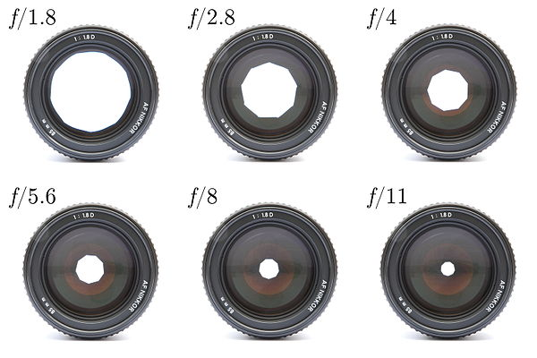

镜头

光圈大小同时控制了成像的景深和亮度，很多时候这两者存在矛盾。例如，当环境光强烈时，希望拍摄浅景深的图像。此时光圈较大，入射光量较多，很可能导致图像过曝。为了进一步控制

1. 感光传感器

早期相机采用以卤化银为基础的化学底片作为感光元件。当光线通过镜头照射到底片上时，光线使卤化银分解形成影像，经过显影、固影和清洗后成为照片。1969年贝尔实验室发明了以感光耦合元件([charge-coupled device](https://en.wikipedia.org/wiki/Charge-coupled_device)，CCD)为基础的半导体感光传感器，1985年奥林巴斯公司发明了NMOS感光传感器，在此基础上美国航空航天局的喷气动力实验室(NASA JPL)发展出了CMOS(complementary metal oxide on silicon)感光传感器。将CCD传感器或CMOS传感器安装在镜头之后，能够将图像直接转换为电信号，经过高速采样和处理后，得到数字图像。

CMOS传感器的成像质量一般低于CCD传感器，因此在对成像要求较高的领域，如摄影、传媒等，通常采用CCD传感器。但是，CMOS传感器结构更简单，生产成本较低，其功耗更是远小于CCD传感器(通常仅有CCD传感器的百分之一)。对于多数移动机器人，特别是飞行机器人而言，低功耗是一个显著的优势。因此，在工业自动化、机器人控制等领域，CMOS传感器得到更为广泛的使用。

CCD传感器和CMOS传感器仅仅对光照强度敏感，每个感光点上的光强越大，则形成的数字量数值越大。因此，传感器仅能形成不同程度的黑白图像，称为灰度图，而无法反应出颜色信息。有多种方法可以产生彩色图像，其中最常见的

在数字相机的早期阶段，受制于成本约束，多数数字相机输出模拟信号(如NTSC或者PAL格式)，通过安装在计算机中的AD转换扩展板卡将模拟信号转换为数字信号加以处理。这种方式通常无法避免信号传输中的噪音影响，且图像色彩深度有限，不利于计算机视觉处理。

1. 相机数学模型